- חסרונות השיטה עם פתיחת חלון

- :
- קרע של הממברנה האנטראלית (15-35%)
- ,נקרוזיס וספיגת העצם כתוצאה מאיסקמיה במיוחד במקסילה אטרופית (הזנה בעיקר מהפריוסט)

- דימום –( 40% מהמקרים אנסטומוזה חוץ גרמית)

- זיהום וסינוסיטיס

- פגיעה ב- Infra-orbital nerve
- אספקת דם לגרפט הרבה פחות טובה

כאב ואי נוחות

עיוות קוסמטי בשל בצקות והמטומות
שני ניתוחים במקרה של מקסילה אטרופית
שיקום מאוחר יותר
§דחיית השתלים ב- 6-8 חודשים
§העמסת השתלים מעל 12 חודש
§דורש מיומנות ניתוחית
§זמן כסא ועלות גבוהה יותר ( במקרים של מקסילה אטרופית )
יתרונות השיטה הנוכחית
כל הפעולה
מתבצעת
בהרמת החניכיים בצורה
מינימאלית ודרך

קדח בקוטר
3 מ"מ בלבד
ברכס המקסילרי.
§הצלחה » % 98.1
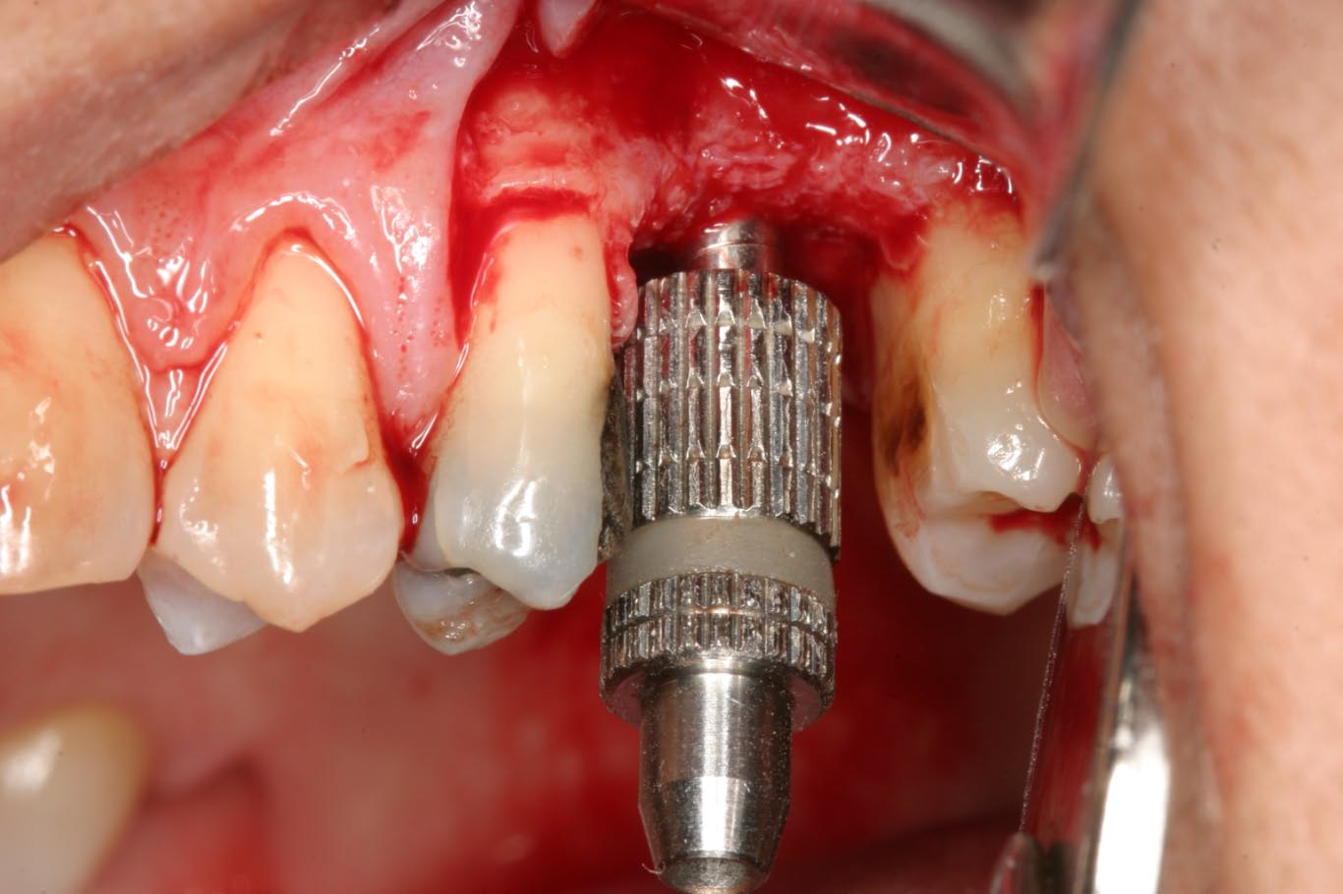
§בטיחות ( ללא סיבוכים משמעותיים)
§אי-נוחות מינימאלית למטופל
§אין התוויות נגד לטיפול
§זמן כסא קצר יותר
§השתלת שתלים נעשית באותה פעולה
§משך הפעולה (כולל השתלות) < 45 - 30דקות
§שיטה קלה ללמידה ובצוע.
§הכנת האוסטאוטומי וההרמה מתאימה לכל סוגי השתלים והעצם.
§ההרמה יכולה להתבצע ללא הגבלה בגובה הורטיקלי.

